序号__45_

**华南理工大学广州学院**

**2019-2020学年度第2学期**

**课程名称： 专业基础技能实践**

**题　　目： 车辆信息管理系统**

**专业班级： 网络工程二班**

**年　　级： 2019级**

**姓　　名： 黄耀萱**

**学　　号：** 201910097079

|  |  |  |  |
| --- | --- | --- | --- |
| 一级指标 | 二级指标 | 分值 | 评分及成绩 |
| 得分 |
| 作品完成度  （50+10分） | 1.工作量达标，功能点完整，独立完成 | 15 |  |
| 2.设计合理性，逻辑条理性 | 10 |
| 3.功能测试正常 | 15 |
| 4.数据处理与边界测试处理程度 | 10 |
| 5.扩展功能完成度高 | 10 |  |
| 文档撰写（30分） | 1.文字描述规范，语言通顺，结构完整 | 10 |  |
| 2.设计思路描述清晰，功能测试结果完整 | 10 |
| 3.结果分析合理 | 10 |
| 答辩成绩 （占20分） | 1.能够对设计进行合理说明 | 10 |  |
| 2.能较好的回答答辩所提问题，解释合理清晰 | 10 |
| 合计（百分制） | | |  |
| 总 评 | □优 □良 □中 □及格 □不及格 | | 签名 |

# 目录

内容： 3

一、题目： 3

二、内容： 3

（1）概述或引言 3

（2）程序概要设计 3

（3）程序详细设计 5

（4）程序使用说明 8

（5）总结 12

三、参考文献 14

# 一、题目：

车辆信息管理系统

# 二、内容：

## （1）概述或引言

在这次我们的C语言大作业当中，我写的是车辆信息管理系统。在车辆信息管理系统中我实现了的功能有：

1、添加车辆信息

2、浏览车辆信息

3、查询车辆信息

4、修改车辆信息

5、删除车辆信息

## （2）程序概要设计

运行程序后可以看到本车辆信息管理系统的主要功能。拥有系统菜单，可以根据选项，选择添加车辆信息、浏览车辆信息、查询车辆信息、修改车辆信息和删除车辆信息。删除函数时，可以根据型号删除，也可以根据厂商删除。每个功能执行完毕后，会自动返回初始菜单，继续进行功能选择操作。

本程序在选择功能后，会适当清屏，以此避免程序页面的混乱，以便查看及使用功能。

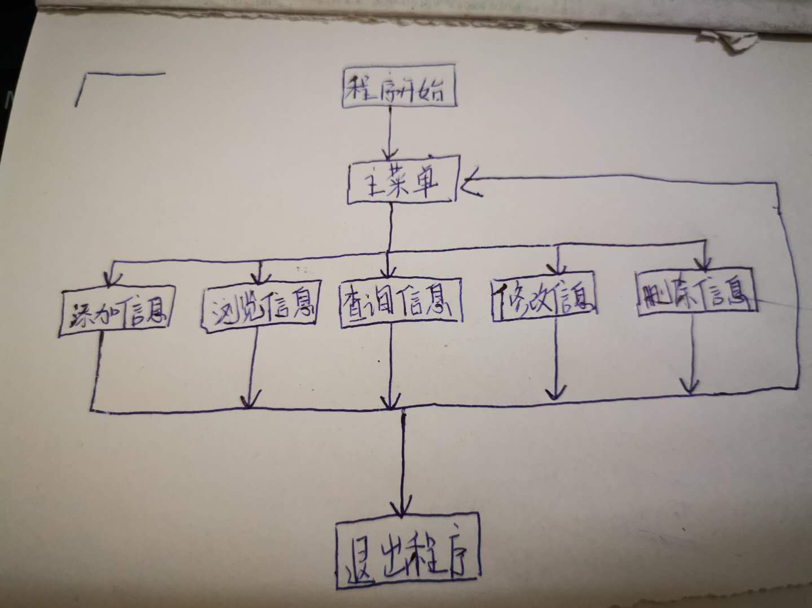程序流程图如下：

## （3）程序详细设计

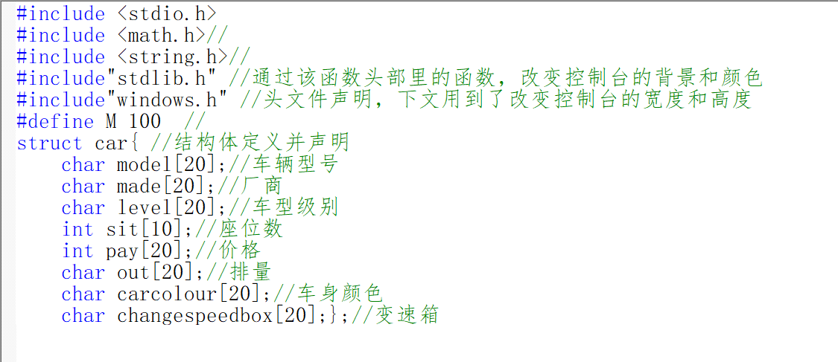

首先声明头文件，和设置宏定义常量M =100,在后边的程序中会用到。定义结构体car，结构体里包括：model车辆型号，made厂商，level车型级别，sit座位数，pay价格，out排量，carcolour车辆颜色和changespeedbox变速箱的声明。

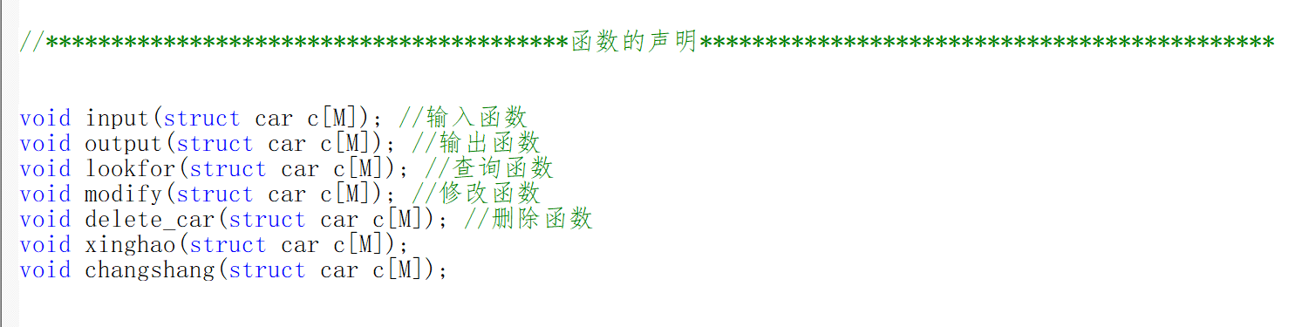

后边需要用到自定义函数，所以必须要有函数的声明，才能够使用函数。xinghao型号和changshang厂商是自定义删除函数中需要用到的函数。

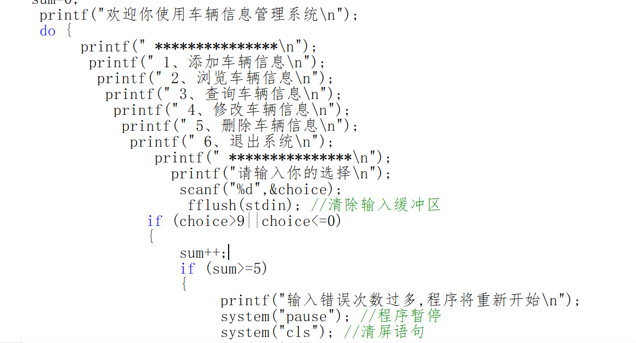

合理运用do-while语句，循环输出菜单，解决了菜单只能输出一次的问题。

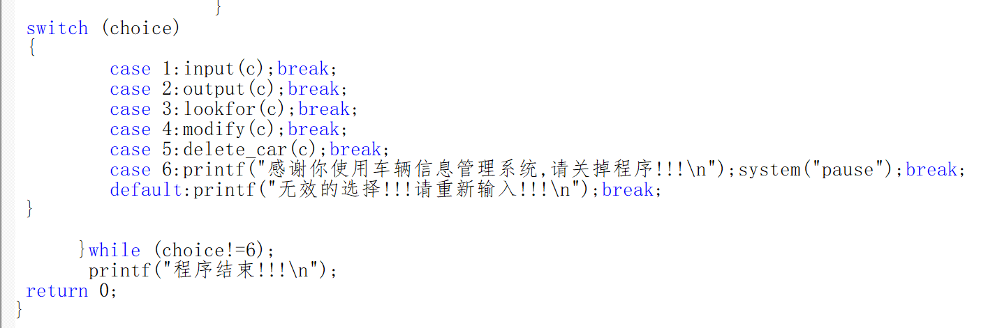

使用switch选择语句，选择用户所需要用到的功能。1~5分别是程序功能，6是退出车辆信息管理系统。

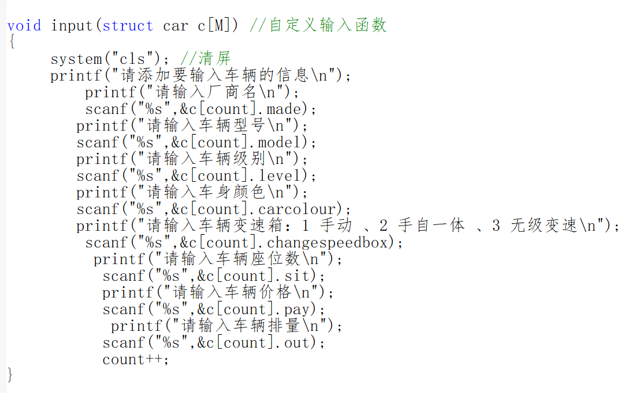自定义输入函数，用于输入车辆信息。在输入变速箱时，可供选择，简化了操作。每次输入结束后，都有count++，用于记录输入了新的一条车辆信息。

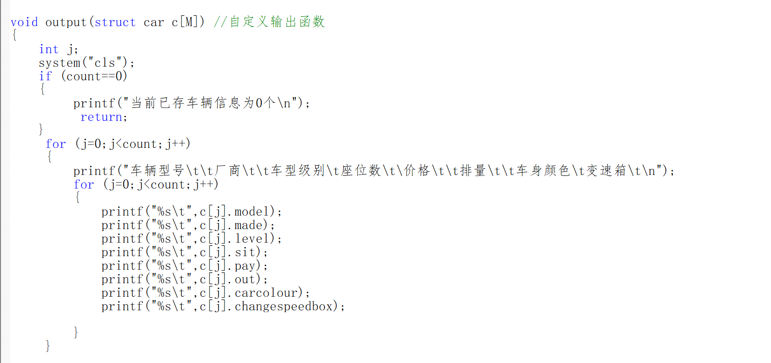

自定义输出函数，用于显示程序中已有的车辆信息。若count=0，则表示程序内无信息，运用if语句来选择输出。

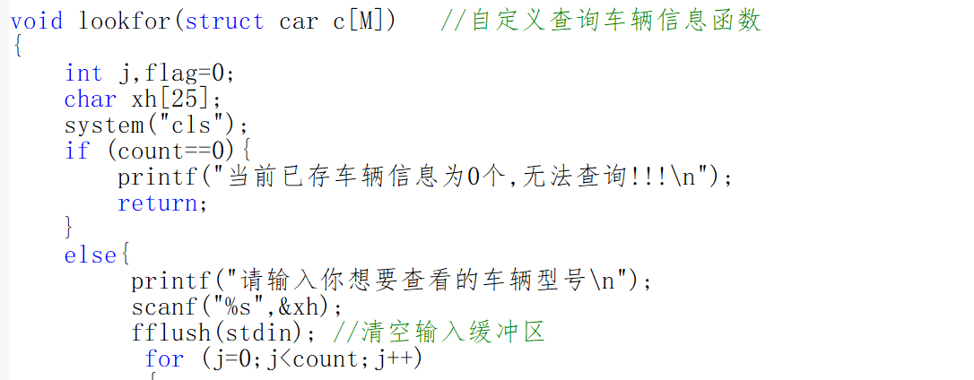

自定义了查询函数，用于查询车辆信息。还是用了if语句，判断已存的车辆信息是否为0。

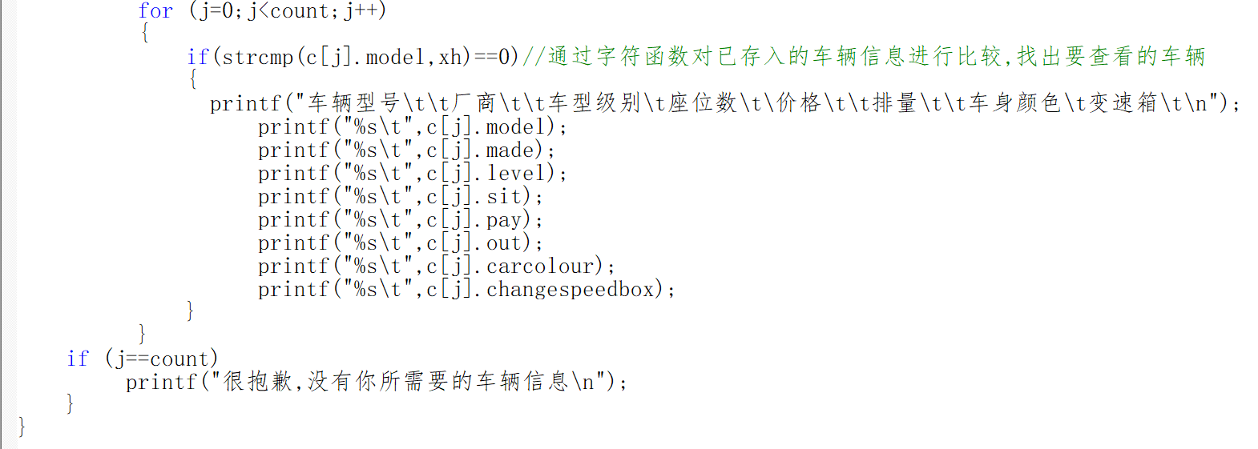

然后分别打印车辆的信息。

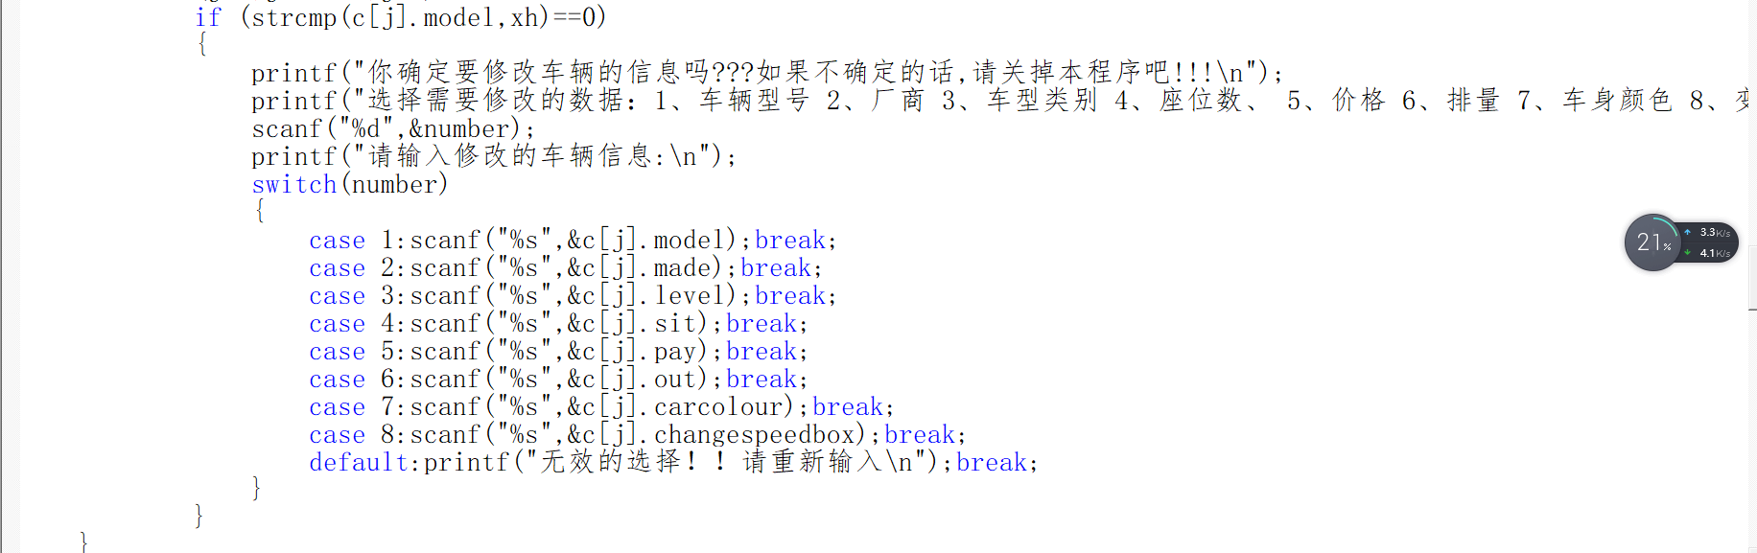

在自定义修改函数中，可以选择需要修改的个别数据，不必全部一起修改，省掉了不少麻烦。

也用到了switch语句，手动选择需要修改的信息。

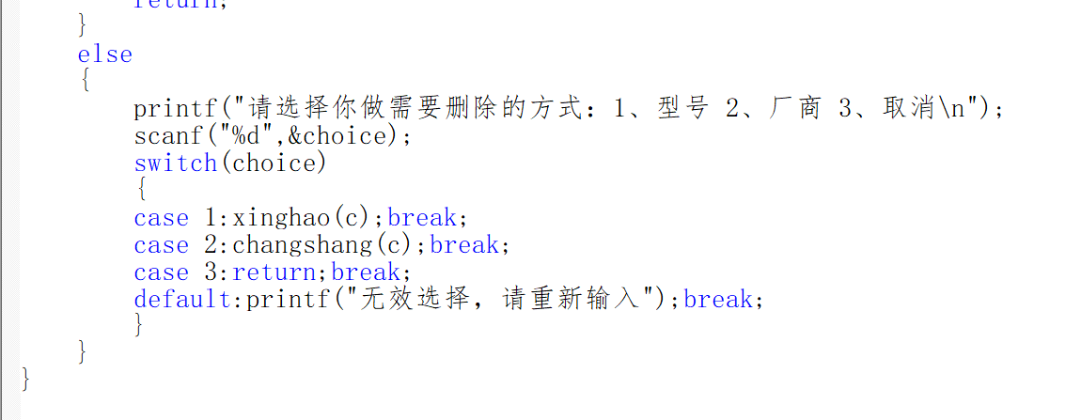

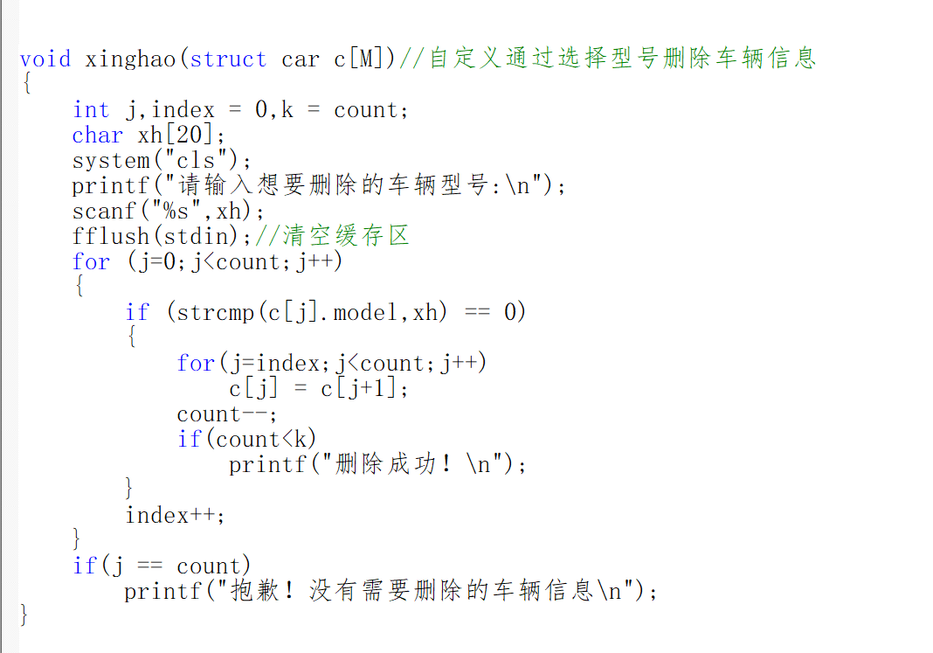

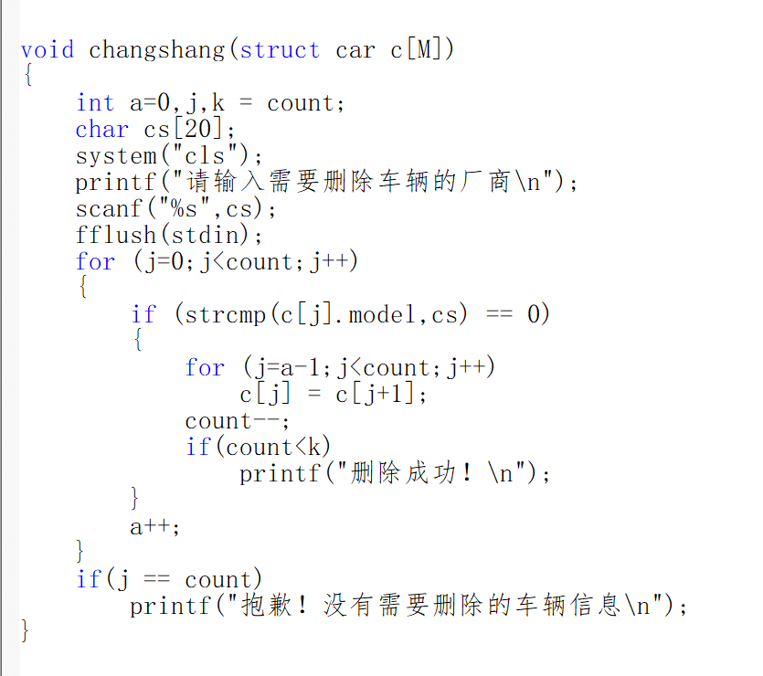

在自定义删除函数中，用switch语句调用下面的函数，需要用型号删除信息还是用厂商删除信息。

## （4）程序使用说明

首先先进入我们的主菜单

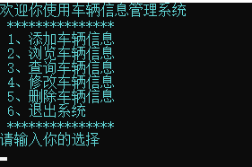

按1可以添加车辆的信息。

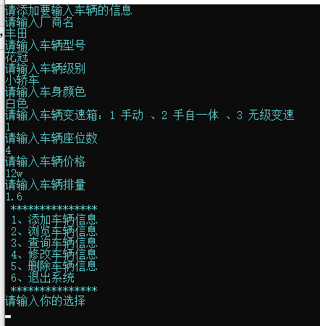

按2可以浏览所有的车辆信息。

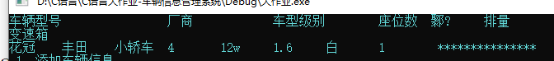

若无信息则显示0.



按3可以查询车辆的具体信息。（输入车辆的型号）



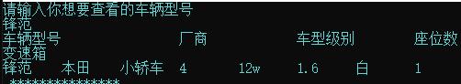

按4后输入需要修改的车辆型号，就能自己选择需要单独修改的信息。

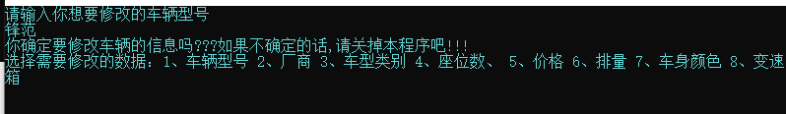

按5可以删除已存的车辆信息。（选择型号或厂商删除）





按6即可退出系统。

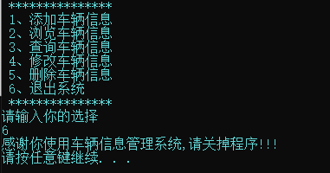

程序结束，感谢使用

## （5）总结

在此次C语言大作业当中，选择车辆信息管理系统，因为感觉这个比较有意思。

1. 是根据题目的要求，基本功能都实现了。
2. 用goto语句进行功能跳转和回到主界面。
3. 使用for循环，循环输出车辆的信息，避免了一字一句的多行代码的繁琐
4. 每一个功能实现之前都有if语句，判断这个程序中是否已有车辆信息。
5. 程序中有用到switch语句，根据用户需要，自主选择需要的功能。

通过这次的大作业，我也认识到自己的不足：

1. 拓展功能实现少。
2. 不会页面的排版，没有搞懂/t的运用，导致显示的信息比较凌乱。
3. 没有复杂的代码，都是简单的代码。
4. 没有运用指针

相信在以后的学习中能学习到更多的编程知识，提高自己的编程能力。

# 三、参考文献

(1)电子文献

[1]百度百科. https://baike.baidu.com/item/c%E8%AF%AD%E8%A8%80